Додаток 1

до рішення обласної ради

ЗАТВЕРДЖЕНО

Рішення обласної ради

від 22 грудня 2017 року

№ 19-17/2017

**ОПИС БРЕНДУ**

**Хмельницької області**

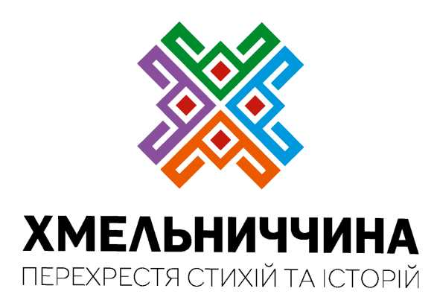

Графічний знак – самобутній. Відображає культурно-історичну компоненту Хмельниччини. Сучасний та аутентичний, як для Хмельниччини, оскільки будова графічної частини і її вигляд є відображенням стилістики та виконання узорів, якими прикрашали вишиванки саме на Хмельниччині, і цим він додатково поєднаний з місцевістю. Легкі та цікаві кольори доповнюють цей узор, розповідаючи про багатогранність і різнобарвність Хмельниччини. Стиль має будуватися на використанні кольорових елементів знаку, як тих, що створюють аутентичні патерни та їх поєднання.